Anwendungsbeispiele - Erste Schritte mit LibreChat
← Zurück zur LibreChat-Menü
Ziel dieser Seite: Diese Seite bietet praktische Beispiele für die ersten Schritte mit LibreChat. Zehn grundlegende Anwendungsfälle mit Beispielanfragen. Für detaillierte Funktionen siehe Erweiterte Funktionen nutzen, für UI-Details Benutzeroberfläche verstehen.
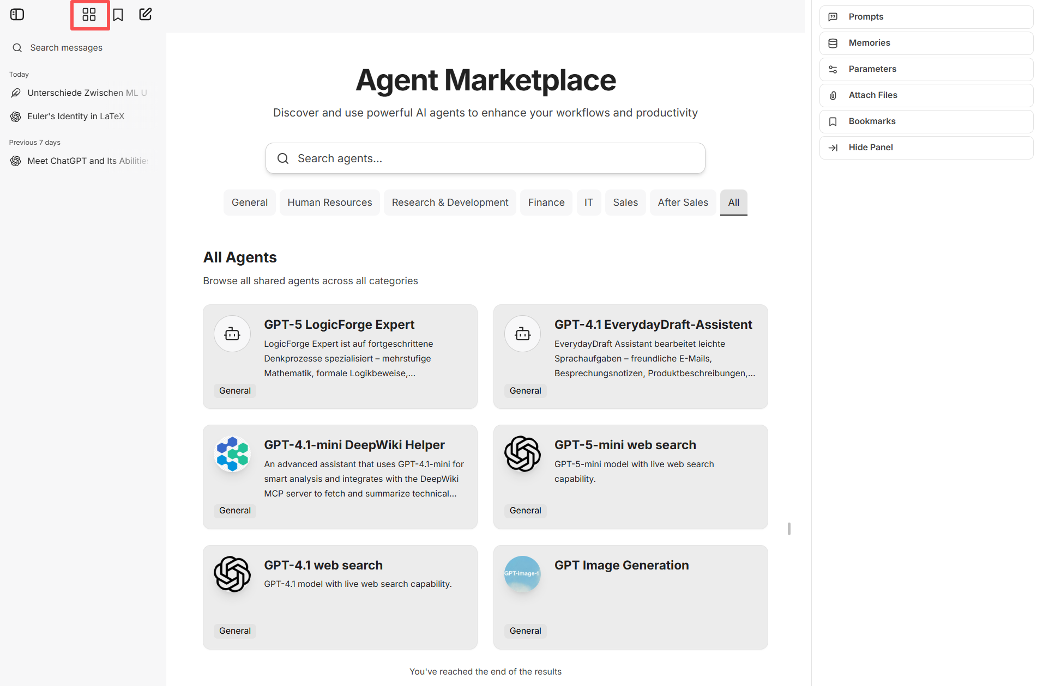
Bitte betreten Sie den Agentenplatz über die im obigen Bild rot markierte Schaltfläche und wählen Sie den passenden Agenten für Ihre Arbeit aus.

1. Suche/Recherche
Stellen Sie eine konkrete Frage oder geben Sie ein Recherchethema ein. Für aktuelle Informationen nutzen Sie die GPT-4.1/-5-mini web search Agent.
- „Was ist der Unterschied zwischen Machine Learning und Deep Learning?“
- „Erkläre mir die Funktionsweise von Solarzellen“
- „Aktuelle Forschungsergebnisse zum Thema Quantencomputer“
- „Gib mir 10 kreative Ideen für [Projekt/Thema]“
- „Wie kann ich [Problem] auf innovative Weise lösen?“
- „Entwickle Brainstorming-Ideen für [Thema]“

2. Texte bearbeiten
Fügen Sie Ihren Text ein und bitten Sie um Verbesserungsvorschläge oder Umformulierung. In einem solchen Anwendungsfall können Sie den GPT-4.1 EverydayDraft-Assistent Agent verwenden.
- „Übersetze folgenden Text ins Englische: [Ihr Text]“
- „Übersetze diesen deutschen Text ins Französische: [Ihr Text]“
- „Kannst du mir diesen wissenschaftlichen Text ins Deutsche übersetzen?“
- „Kannst du diesen Text verbessern und professioneller formulieren: [Ihr Text]“
- „Formuliere diesen Text um, sodass er verständlicher wird: [Ihr Text]“
- „Überarbeite diesen Text auf Grammatik und Rechtschreibung: [Ihr Text]“
- „Fasse diesen Text in 3-5 Punkten zusammen: [Ihr Text]“
- „Erstelle eine einseitige Zusammenfassung dieses Dokuments“
- „Was sind die wichtigsten Erkenntnisse aus diesem Text?“
- „Schreibe einen professionellen E-Mail-Text für [Zweck]“
- „Erstelle einen Blogbeitrag über [Thema]“
- „Verfasse einen Bericht zu [Thema] im wissenschaftlichen Stil“

3. Programmcode generieren lassen
Beschreiben Sie die gewünschte Funktionalität und spezifizieren Sie die Programmiersprache. In einem solchen Anwendungsfall können Sie den GPT-4.1 EverydayDraft-Assistent Agent verwenden. Wenn die Probleme komplexer werden, können Sie den GPT-5 LogicForge Expert Agent einsetzen.
- „Schreibe eine Python-Funktion, die [Funktionalität]“
- „Erstelle ein JavaScript-Programm für [Zweck]“
- „Erkläre mir diesen Code und zeige Verbesserungen: [Code]“

4. Bilder generieren lassen
Wählen Sie den GPT Bildgenerierung Agenten aus und beschreiben Sie detailliert das gewünschte Bild.
- „Erstelle ein Bild von [Beschreibung]“
- „Generiere ein wissenschaftliches Diagramm zu [Thema]“
- „Zeige mir ein visuelles Konzept für [Idea]“
Hinweis: Die Bildgenerierung funktioniert nur mit speziellen Agenten. Detaillierte Beschreibungen finden Sie in Modellauswahl & Optimierung - Abschnitt „Spezialisierte KI-Agenten im Überblick“.

5. Daten analysieren
Laden Sie eine Datei mit Daten hoch (CSV, Excel, etc.) oder fügen Sie Daten ein. Stellen Sie Fragen zu den Daten oder bitten Sie um Analyse. In einem solchen Anwendungsfall können Sie den GPT-4.1 EverydayDraft-Assistent Agent verwenden. Wenn die Probleme komplexer werden, können Sie den GPT-5 LogicForge Expert Agent einsetzen.
- „Analysiere diese Daten und identifiziere Trends: [Daten]“
- „Was sind die wichtigsten Erkenntnisse aus dieser Tabelle?“
- „Erstelle eine Zusammenfassung dieser Daten mit Statistiken“

6. Komplexe Aufgaben bearbeiten
Für komplexe Aufgaben, bei denen Sie Dateien überarbeiten oder mehrere Quellen kombinieren müssen, können Sie abwechselnd den GPT-4.1 EverydayDraft-Assistenten und den GPT-5 LogicForge Expert Agenten einsetzen.
- „Basierend auf den Inhalten der [Datei] und unter Berücksichtigung der Informationen zu [Thema] aus der [Referenz-URL oder einer weiteren Datei] als Bezugsgrundlage, möchte ich die [Datei] überarbeiten und optimieren, um zu erreichen, dass die [Datei] den gewünschten Zustand [erwarteter Zustand der Datei] erfüllt.“
In einem solchen Anwendungsfall können Sie folgendermaßen vorgehen:
- Beginnen Sie mit dem GPT-5 LogicForge Expert Agenten für die Analyse und erste Bearbeitung
- Prüfen Sie das Ergebnis, behalten Sie zufriedenstellende Teile und korrigieren Sie fehlerhafte Abschnitte, wie in Erste Schnitte beschrieben
- Bei fehlerhaften Argumenten am Anfang weisen Sie den GPT-5 LogicForge Expert Agenten an, diese zu korrigieren und die Bearbeitung erneut durchzuführen
- Für Formatierungsanpassungen oder sprachliche Verbesserungen verwenden Sie den GPT-4.1 EverydayDraft-Assistenten, ohne den Inhalt zu ändern, oder nutzen Sie Artefakte zur Darstellung, wie in Erweiterte Funktionen nutzen beschrieben

Weitere Informationen
← Zurück zur LibreChat-Menü

